**Gita Leoni Dwi Fripta**

**Kelas A**

**Linux Basic Command**

1. Cobalah semua Linux Command yang sudah dijelaskan di slide. Sertakan hasil screenshot command beserta penjelasan.

**Jawaban**

**Linux Command Structure**

1. Perintah **"ls"** digunakan untuk menampilkan daftar file dan direktori dalam direktori saat ini.
2. Perintah **"ls -l"** digunakan untuk menampilkan daftar file dan direktori dalam bentuk format panjang. Ini menunjukkan informasi seperti hak akses, pemilik file, ukuran, tanggal modifikasi, dan nama file atau direktori.
3. Perintah **"ls -a"** digunakan untuk menampilkan semua file, termasuk file tersembunyi yang diawali dengan titik (.) di dalam direktori saat ini.

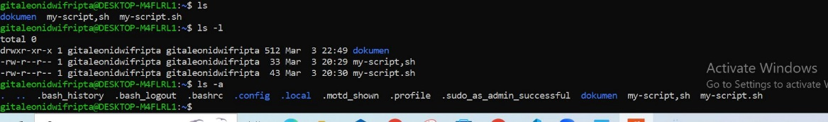

**Basic command**

1. Perintah **"cal"** digunakan untuk menampilkan kalender pada terminal Linux.

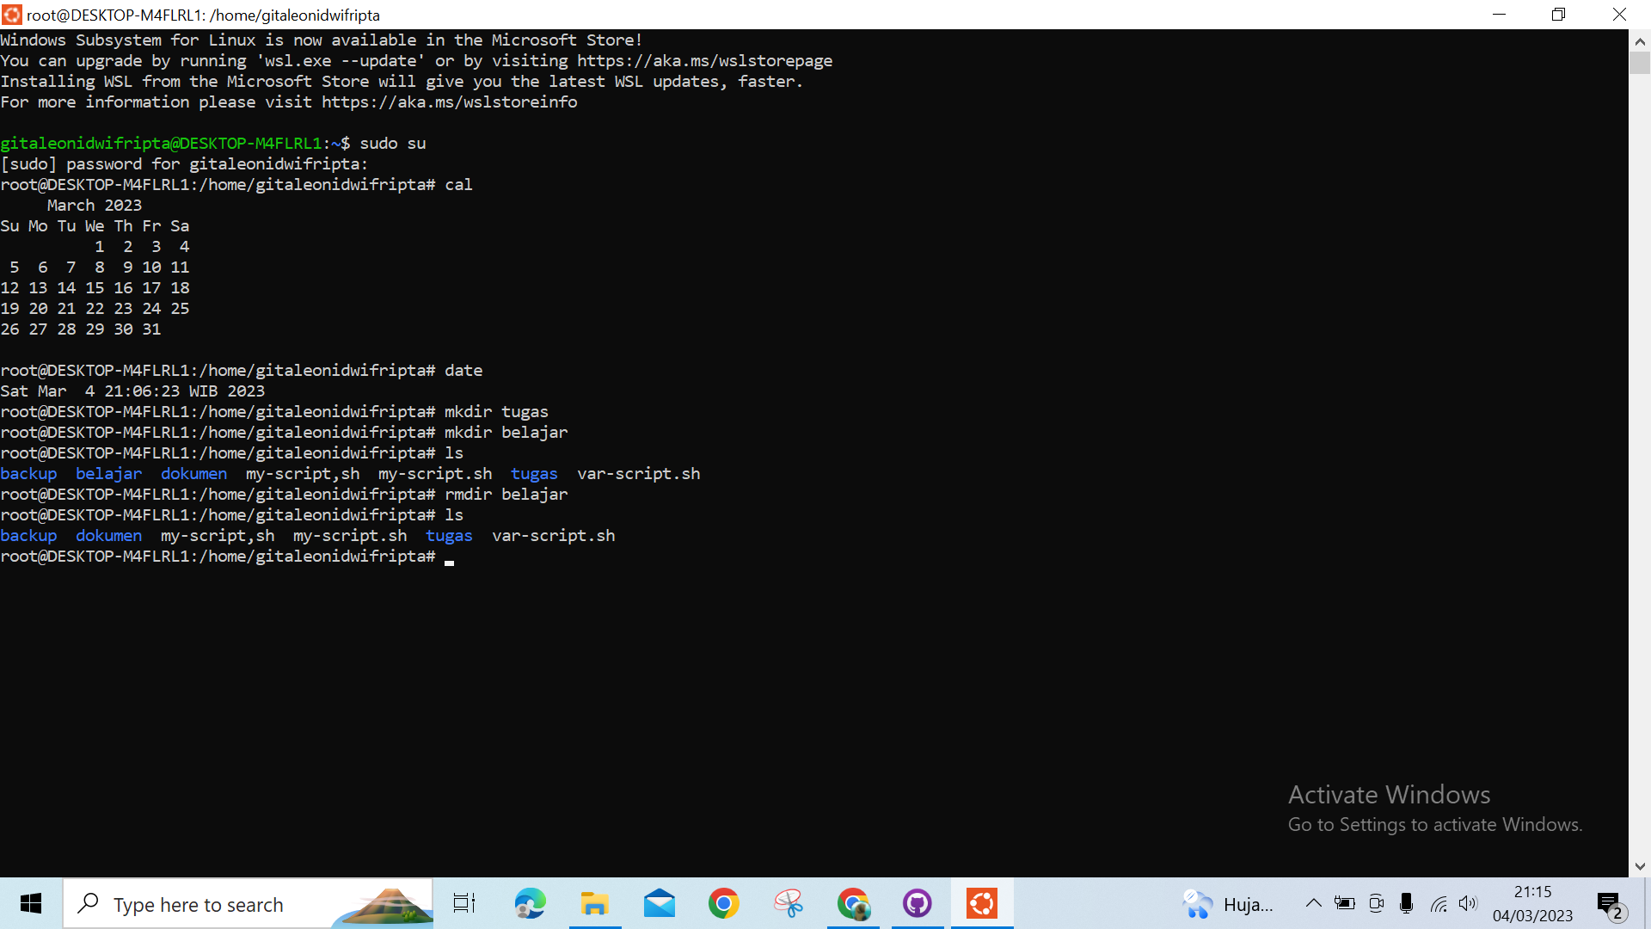

1. Perintah **"date"** digunakan untuk menampilkan tanggal dan waktu saat ini pada terminal Linux.

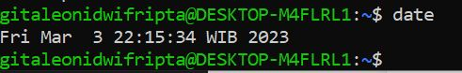

**File system command**

1. Command **"touch"** digunakan untuk membuat file kosong atau memperbarui timestamp dari sebuah file yang sudah ada.
2. Nano adalah salah satu teks editor yang dapat digunakan di command line Linux.
3. Command **"cat"** digunakan untuk menampilkan isi dari sebuah file di terminal.

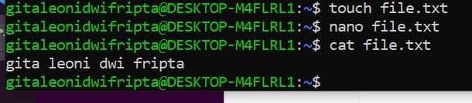

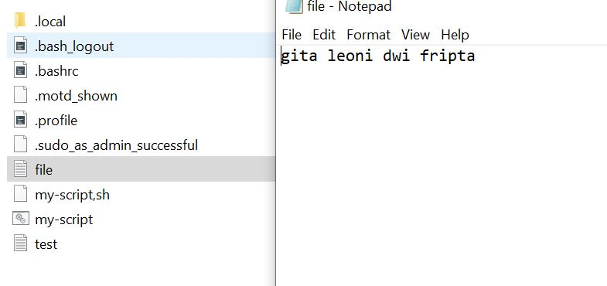

1. Command **"mv"** digunakan untuk memindahkan atau mengganti nama file atau direktori.

File yang sebelumnya ada diluar folder dokumen, setelah menggunakan mv yaitu memindahkan ke dalam folder dokumen.

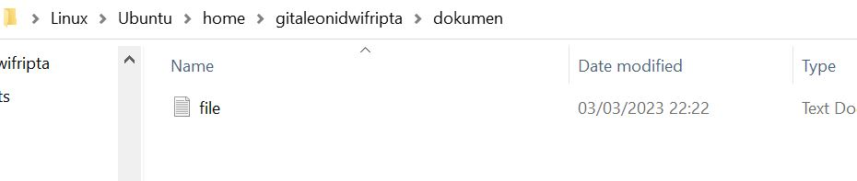

1. 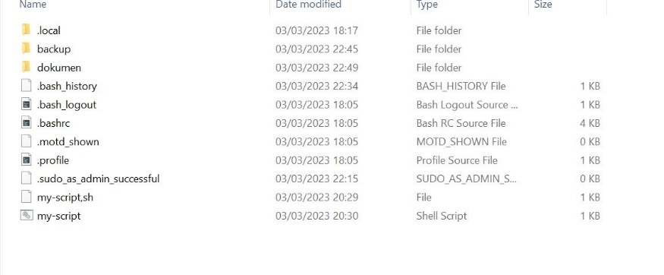Command **"rm"** digunakan untuk menghapus file atau direktori. Saya mencoba menghapus file test.txt
2. Command **"mkdir"** digunakan untuk membuat direktori baru. Membuat folder baru yaitu backup

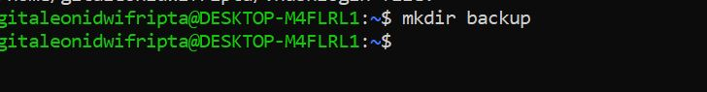

1. Command **"rmdir"** digunakan untuk menghapus direktori kosong. Menghapus folder backup.

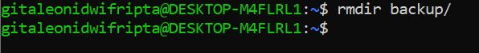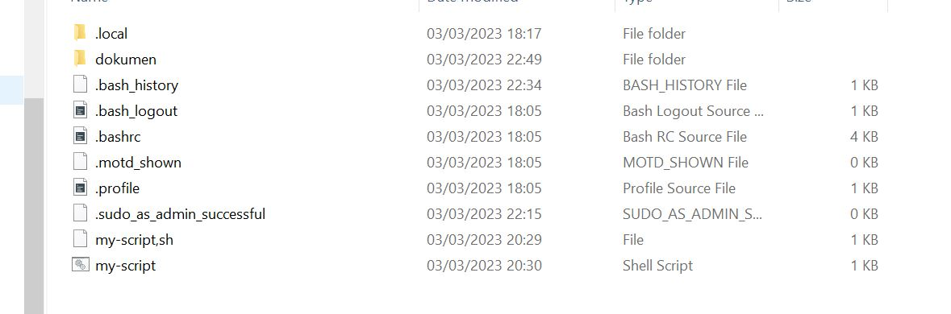

Tidak ada lagi folder backup karena sudah dihapus

1. 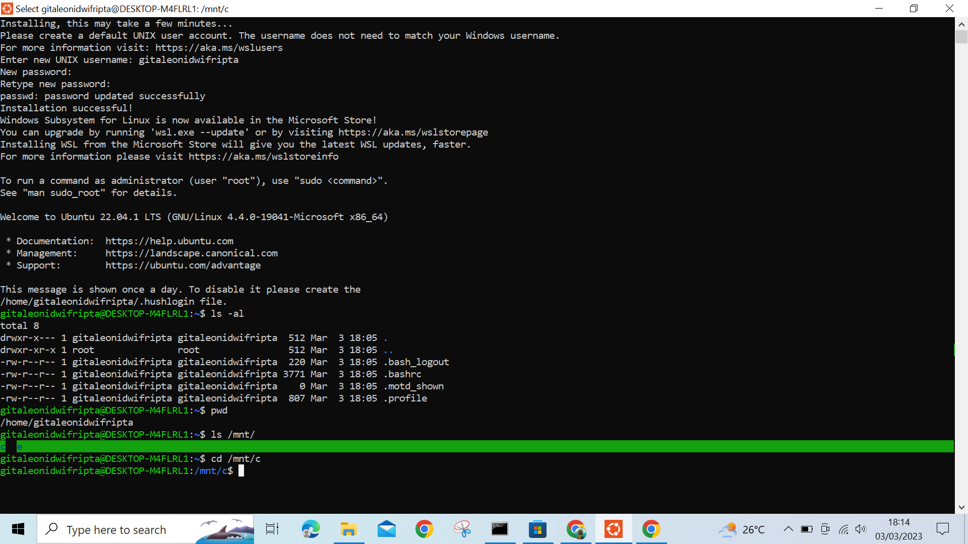Command **"pwd**" digunakan untuk menampilkan direktori kerja saat ini (current working directory)
2. 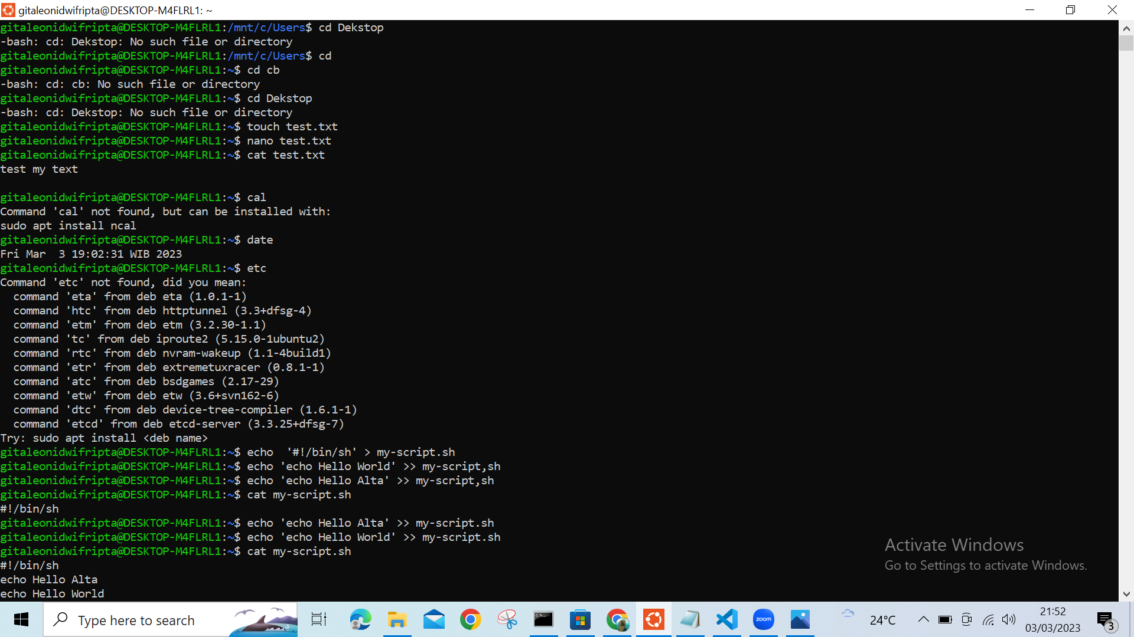Command **"cd"** digunakan untuk berpindah direktori.

**Processes Control Commands**

1. 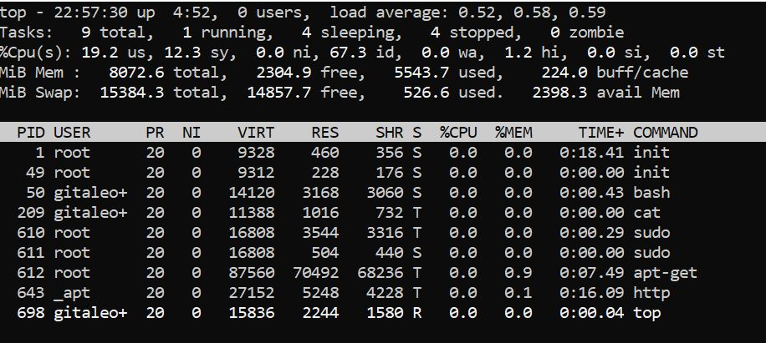Command **"top"** digunakan untuk menampilkan daftar proses yang sedang berjalan dan informasi terkait penggunaan sumber daya seperti CPU, memory, dan disk space.

1. Command **"clear"** digunakan untuk membersihkan layar terminal.
2. 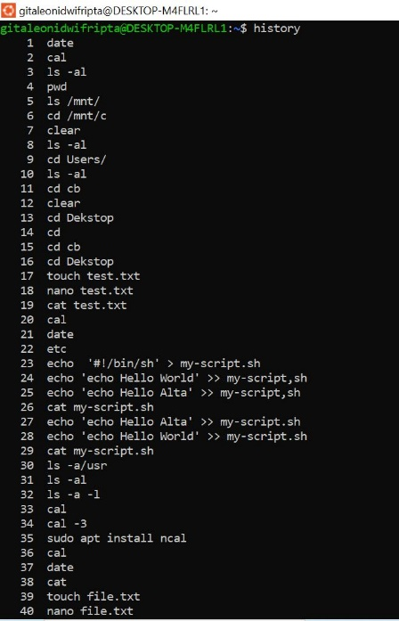Command **"history"** digunakan untuk menampilkan daftar command yang telah dijalankan sebelumnya pada terminal.

**Utilities Program commands**

1. 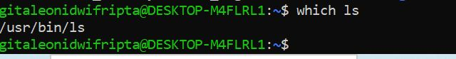Command **"which"** digunakan untuk menemukan lokasi sebuah program atau perintah yang terkait dengan command line.

1. Command **"find"** digunakan untuk mencari file atau direktori di dalam sebuah direktori atau subdirektori yang sesuai dengan kriteria tertentu.

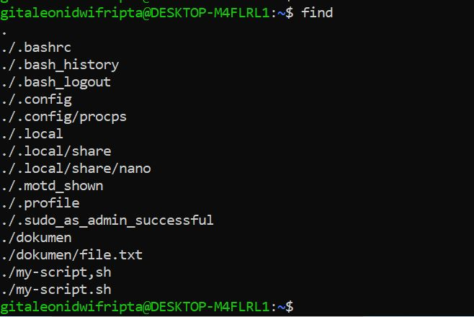

**SOAL**

1. Buatlah shell script dengan minimal 5 command dan jelaskan. Sertakan hasil screenshot command beserta penjelasan.

**Jawaban :**

1. Perintah shell script echo '#!/bin/sh' my-script.sh digunakan untuk membuat file baru dengan nama my-script.sh dan menambahkan baris #!/bin/sh sebagai shebang atau interpreter di awal file.

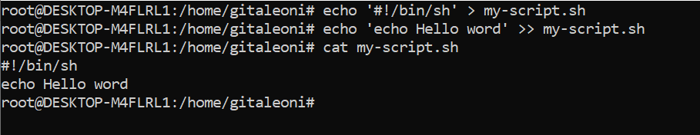

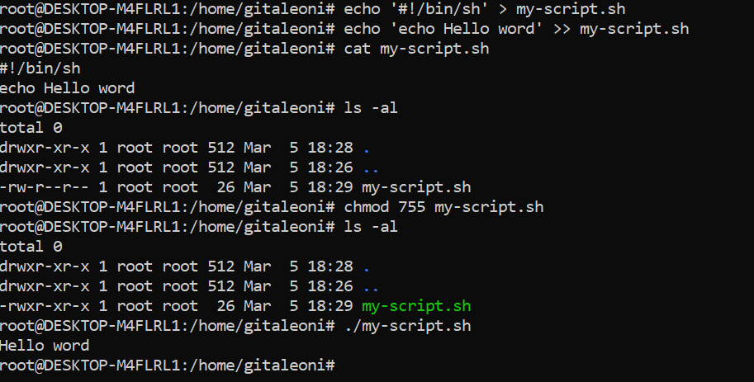

1. Perintah ini akan membuka file script.sh dengan menggunakan teks editor nano. Setelah itu, kita dapat menuliskan perintah-perintah shell yang ingin dijalankan dalam file tersebut. Setelah selesai, kita dapat menyimpan dan menutup file dengan menekan tombol Ctrl+X, kemudian tekan Y untuk menyimpan perubahan dan Enter untuk menutup editor.

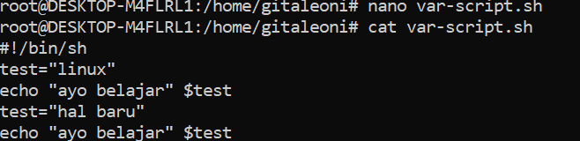

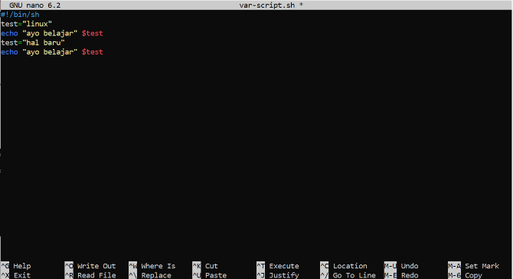

Perintah chmod 755 var-script.sh digunakan untuk memberikan hak akses pada file shell script dengan nama var-script.sh. Angka 755 pada perintah ini menunjukkan bahwa file tersebut memiliki hak akses yang cukup untuk dijalankan,

Dengan memberikan hak akses seperti ini, kita dapat menjalankan file shell script tersebut dengan mengetikkan perintah ./var-script.sh di terminal

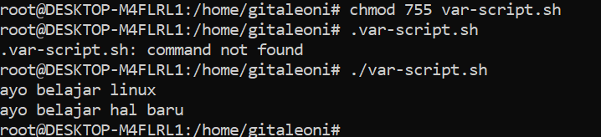

1. Menggunakan fungsi, Fungsi dapat digunakan dalam shell script untuk memecah program menjadi bagian-bagian yang lebih kecil dan mudah dipahami.

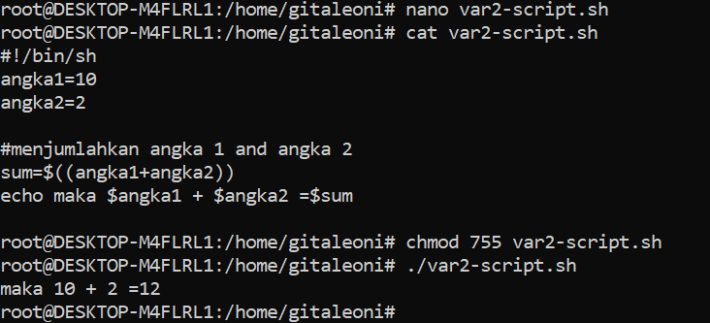

1. Input dan output, Shell script dapat menerima input dari pengguna atau file dan menampilkan output

